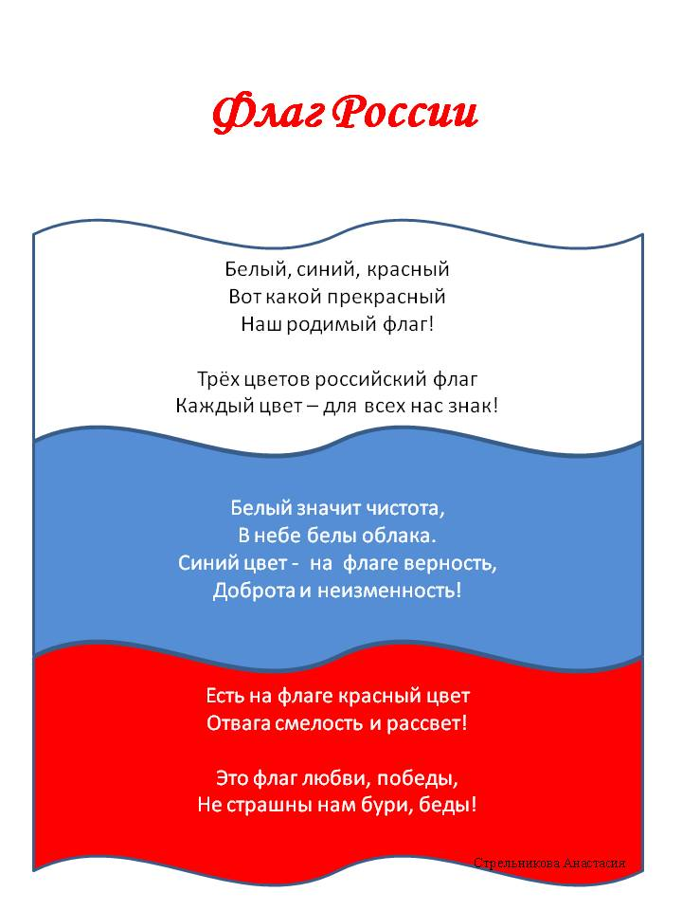

Самарская область

Большечерниговский район с. Большая Черниговка ул. Советская 107

8 846 722 10 59

Ок: https://ok.ru/

ВК: https://vk.com/id482547875

Сайт: http://mcb-bolshaya-chernigovka.ru/

Часы работы:

Пн. – Пт.: с 9.00 до 17.30

Сб.: с 9.00 до 15.00
Вс.: выходной

Сост.: Жилина О.Н.

МБУ «МЦБ» м. р. Большечерниговский

Гордо реет флаг державный
буклет


